様式第１３号－１
■ 定禅寺通景観地区チェックリスト
概ねの位置
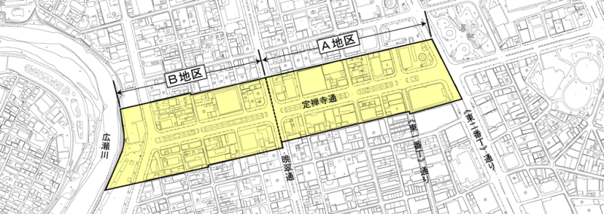

（該当する地区）
○ Ａ地区 ○ Ｂ地区

周辺の概況
設計の主旨

様式第１３号－１

【景観地区】
項目 | 区分 | 規制内容  ※今回適用したものにチェック（複数可）↓ |  |  | 計画の内容・主旨
形態・意匠 | 地区全体 | 建物がすっきり見える建築設備や屋外階段等のデザイン | ①定禅寺通から直接望見できない位置への設置
 |  |  | ②建築物と一体となったデザイン
 |  |  | ③ルーバーや建築物と一体となった外周壁等による遮蔽や周辺の緑化による修景
 |  |  | ④その他
 | 定禅寺通に面する部分  (３階建以上の建築物) | 樹木の通気性や歩行者の快適性を高める建築物の壁面のデザイン | ①低層階と中高層階のデザインの変化
 |  |  | ②形態・色彩・素材等による分節化 等
 |  |  | ③雁行形態等の平面形態
 |  |  | ④その他
外壁の色彩 | 地区全体 | 美しい並木景による四季の変化に対応し調和のある色彩 | マンセル値の基準  色相 彩度  Ａ地区 ５Ｒ～５Ｙ ６以下  その他 ２以下  Ｂ地区 ５Ｒ～５Ｙ ４以下  その他 ２以下  （各壁面の10％以下は除く）
 | 定禅寺通に面する部分  (高さ１５ｍ以上の部分) | 天空との調和 | 明度８以上（各壁面の10％以下は除く）
外壁の素材 | 定禅寺通に面する部分 | ケヤキ並木と調和し，都市の景観系に配慮した素材 | ①砂岩や叩き仕上げ等の表情の柔らかな石材，煉瓦又は木材等のケヤキに馴染む素材
 |  |  | ②光沢のある大理石や御影石等の硬い表情の石材又はタイル等のケヤキが映える素材
 |  |  | ③ガラス，ハーフミラー等のケヤキが溶け込む素材
駐車施設 | 定禅寺通に面する部分 | 定禅寺通に直接出入する出入口を設けない
以下の条件を全て満たす出入口
①敷地の位置等によりやむを得ない
②自動車車庫が隣接する建築物との調和に配慮
したデザイン
③車庫の出入口が最小限の幅
公共的空間 | 地区全体 | 高さ基準を緩和する場合、公共的空間について市と協議が調っている |  |  | 事前協議済通知  年 月 日  第 号

様式第１３号－１

【誘導指針】
【建築物に関するルール】
（自己評価：「◎」：十分配慮した・「○」：配慮した・「―」：非該当）
項目 | 区分 | 配慮事項等 | 自己  評価 | 計画の内容・主旨
用途 | 定禅寺通に面する部分  (１，２階) | 店舗やサービス業務など，多くの人が利用で  きるような用途の誘導に努める
壁面の位置 | 定禅寺通に面する  ４階以上の部分 | ケヤキの生育環境を確保するため，敷地に  ゆとりがある場合には壁面後退に努める
形態・意匠 | 地区全体 | 街並みとの調和に配慮し，街角の空間を  演出する形態・意匠とする
高層建築物は周辺から眺望に配慮し，
頂部のデザインと材質を工夫する
 | 定禅寺通に面する部分 | 車庫や物置等の附属建築物は，景観形成に  配慮したデザインを行う
外壁の色彩 | 地区全体 | 風格ある街並みの形成を図るため，彩度に  配慮し，周囲から突出しない色彩とする
賑わいと活気を演出するため，暖色系では
彩度の範囲を広げた色彩とする
 | 定禅寺通に面する部分 | 並木沿道の建築物は街路樹と調和した色彩と  し，高層建築物の高層部分は天空との調和に  配慮し，高い明度による軽めの色彩とする
低層階の形態・意匠 | 定禅寺通に面する部分 | シャッターを設ける場合は，シースルー化を  図ったり，アート感のある模様を施すなど賑  わいの演出の工夫に努める
積極的にショーウィンドーやショールーム，
ショッピングウィンドー化を進め，夜間の景
観形成にも配慮する
低層階で強調色を使用する場合は，窓枠や
建具，ボーダーライン，日除けテント，
ショーウィンドーなどの部位での使用に限る

様式第１３号－１

【誘導指針】
【緑化・オープンスペース等に関するルール】
（自己評価：「◎」：十分配慮した・「○」：配慮した・「―」：非該当）
項目 | 区分 | 配慮事項等 | 自己  評価 | 計画の内容・主旨
緑化 | 地区全体 | ケヤキ並木等の街路樹や公園等の緑と調和  し，沿道の敷地内の植樹，生垣，屋上緑化  ・壁面緑化等による質の高い緑化を図る
大規模な敷地については，高度利用の促進
に併せて，市街地環境の改善に資するオー
プンスペース等の活用による緑化を図る
 | 定禅寺通に面する部分 | オープンスペースは樹木などによる緑化に  努めながらも，開放的になるように工夫  する
角地では，定禅寺通と交差する街路側に
ついても緑化に努める
オープンスペース | 定禅寺通  に面する部分 | 壁面後退によるオープンスペースを積極的  に創出する
建物の中のオープンスペースとして広場，
中庭，通り抜け通路などを確保し，
アクティビティの高い敷地・建物に
していくよう配慮する
イベント時などに街路空間との一体的な
利用が可能なよう，十分に開放された空間
とする
その他 | 定禅寺通に面する部分 | 彫刻やストリートファニチャーなどを  設置し，通りの印象を深めていく
角地では，目印（ランドマーク）として，
特に景観形成に配慮する
屋外広告物に該当しない壁面装飾やネオン
なども景観形成に配慮したデザインにする
自動販売機を定禅寺通に面して配置する
場合，景観形成に配慮する

自己評価
◎：十分配慮した  個 | ○：配慮した  個 | ―：非該当  個

